电子科技大学
计算机科学与工程学院

标 准 实 验 报 告

（实验）课程名称 人工智能

电子科技大学教务处制表

电 子 科 技 大 学
实 验 报 告
学生姓名：朱若愚 学 号：2022150501027 指导教师：段立新
实验地点：A2-413-1 实验时间：2024.5.25
一、实验室名称： 计算机学院实验中心
二、实验项目名称：决策树实验
三、实验学时：5学时
四、实验原理：
（1）ID3算法
ID3算法的核心思想就是以信息增益度量属性选择，选择分裂后信息增益最大的属性进行分裂。下面先定义几个要用到的概念。设D为用类别对训练元组进行的划分，则D的熵（entropy）表示为：
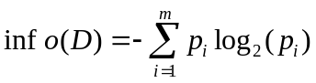
其中p_{i}表示第i个类别在整个训练元组中出现的概率，可以用属于此类别元素的数量除以训练元组元素总数量作为估计。熵的实际意义表示是D中元组的类标号所需要的平均信息量。现在我们假设将训练元组D按属性A进行划分，则A对D划分的期望信息为：
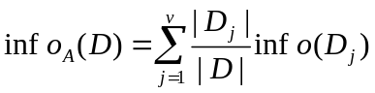
而信息增益即为两者的差值：
gain(A)=info(D)-info_{A}(D)
ID3算法就是在每次需要分裂时，计算每个属性的增益率，然后选择增益率最大的属性进行分裂。
对于特征属性为连续值，可以如此使用ID3算法：先将D中元素按照特征属性排序，则每两个相邻元素的中间点可以看做潜在分裂点，从第一个潜在分裂点开始，分裂D并计算两个集合的期望信息，具有最小期望信息的点称为这个属性的最佳分裂点，其信息期望作为此属性的信息期望。

五、实验目的：
编程实现决策树算法ID3；理解算法原理。
六、实验内容：
利用traindata.txt的数据（75*5，第5列为标签）进行训练，构造决策树；利用构造好的决策树对testdata.txt的数据进行分类，并输出分类准确率。
七、实验器材（设备、元器件）：
PC微机一台
八、实验步骤：
- 定义决策树节点class Node:
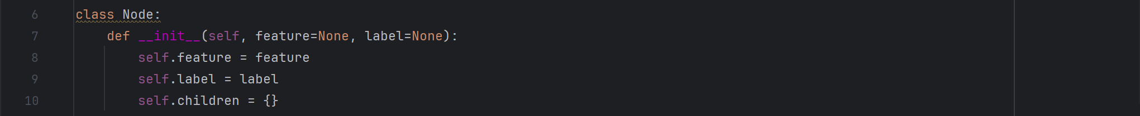
存储包括该节点标签以及通过字典存储子节点。
- 读入训练数据和测试数据load_data：
使用pandas的read_csv函数读取数据，并且因为列之间以制表符隔开，用sep=’\t’来表示。读入训练数据和测试数据储存。
- 计算熵的函数entropy：
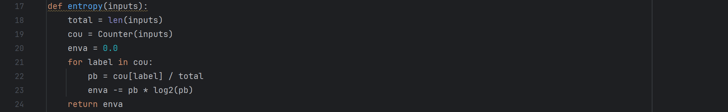
对输入的一系列标签，先统计出总数，然后计数每一种标签的数量以及其概率，先计算出单一标签的熵进而求和计算出整个输入标签的熵。
- 计算信息增益的函数info_gain：
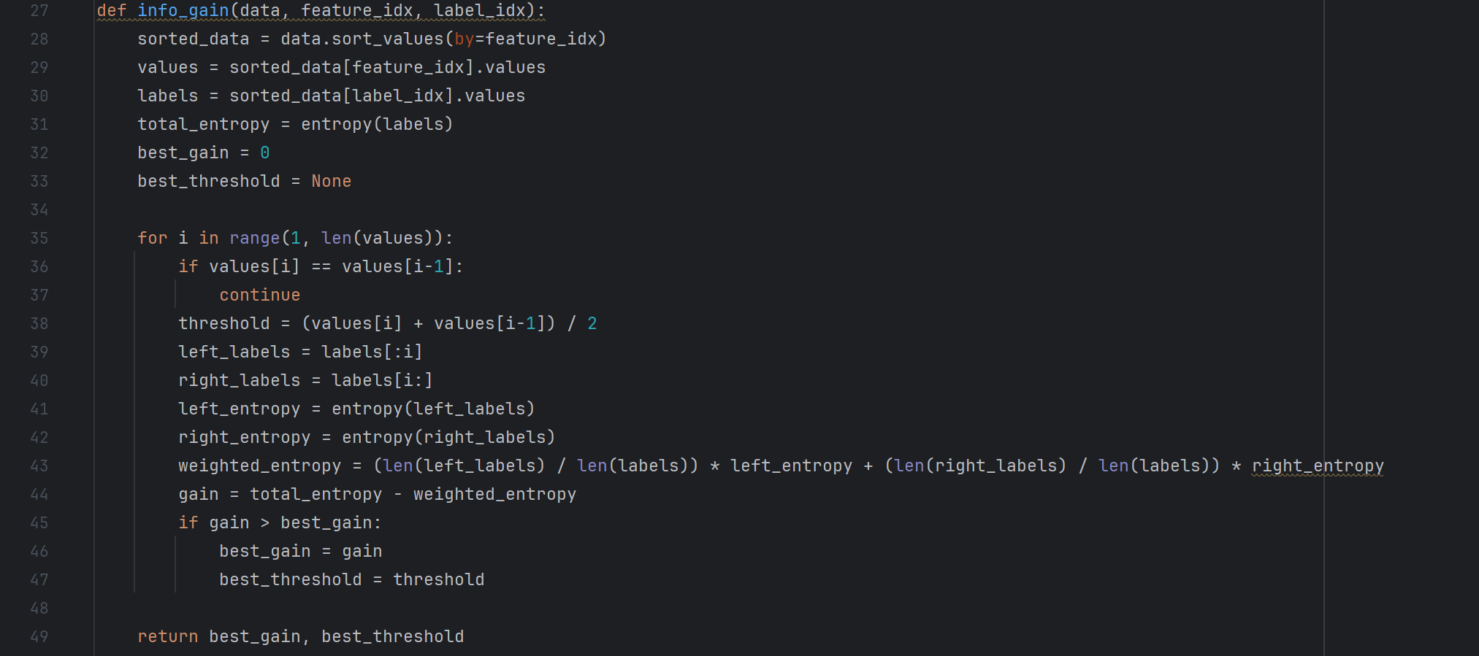

- 构建决策树函数constree：
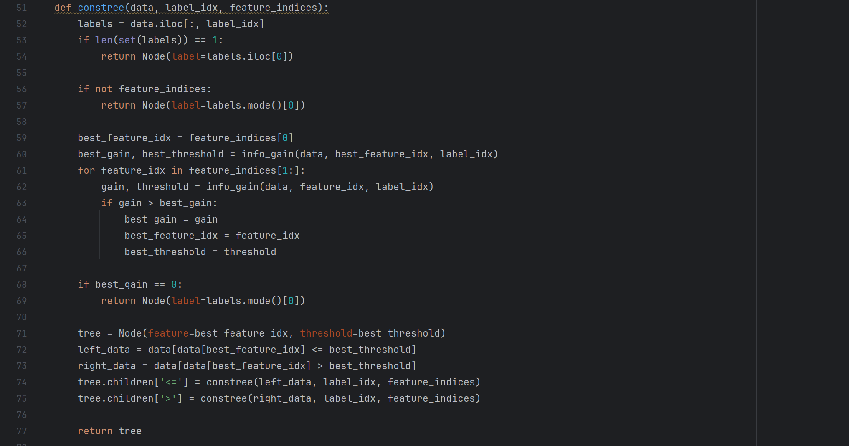
函数计算每个特征信息增益后选取信息增益最大的作为最佳特征，然后根据这个最佳特征创建子树。
- 分类预测函数classify和classify_data：
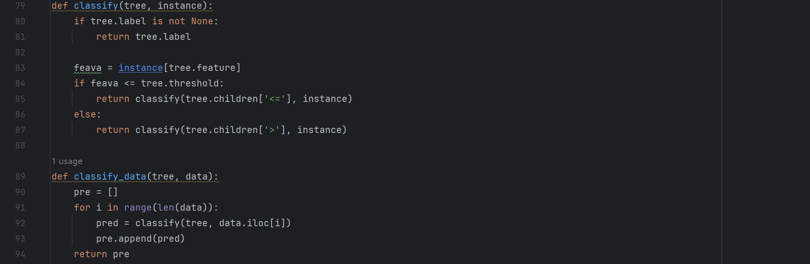
前者查找特征对应子树然后进行递归分类，后者遍历数据集使用前者进行分类，将结果添加至列表之中。
- 结果预测准确率计算函数accuracy：
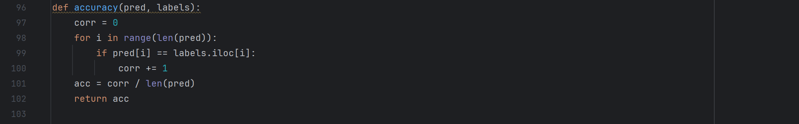
通过遍历，查找预测标签和真实标签从而计算预测准确率。

- 可视化函数visual：
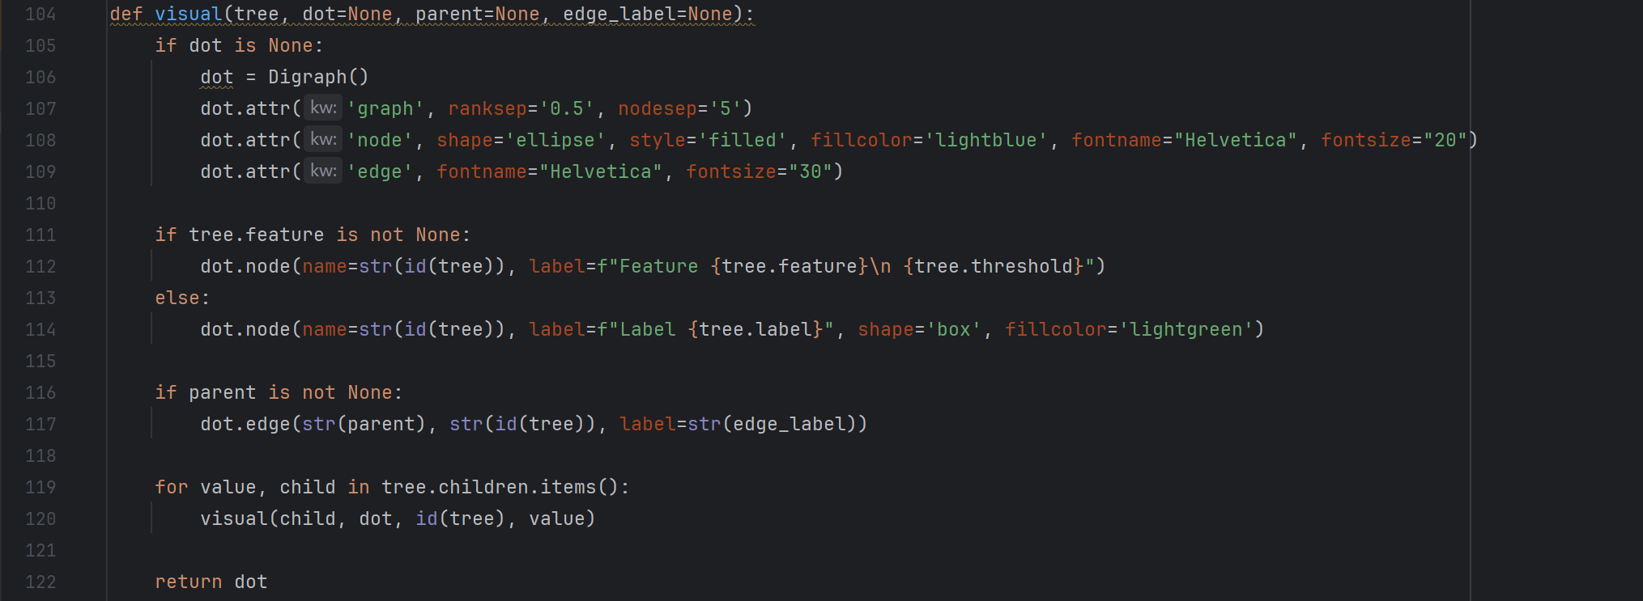
- dot.attr('graph', ranksep='0.5', nodesep='5')：设置图形的属性。ranksep 是设置不同层之间的节点之间的距离，nodesep 是同一层的节点之间的距离。
- dot.attr('node', shape='ellipse', style='filled', fillcolor='lightblue', fontname="Helvetica", fontsize="20")：设置所有节点的默认属性。节点的形状是椭圆形，填充样式是填充，填充颜色是浅蓝色，字体是 Helvetica，字体大小是 20。
- dot.attr('edge', fontname="Helvetica", fontsize="30")：设置所有边的默认属性。边的字体是 Helvetica，字体大小是 30。
- if tree.feature is not None:：如果树的特征不为空，那么创建一个节点，标签是特征和分裂的阈值。
- else:：创建一个节点，标签，形状是矩形，颜色浅绿色。

九、实验数据及结果分析：
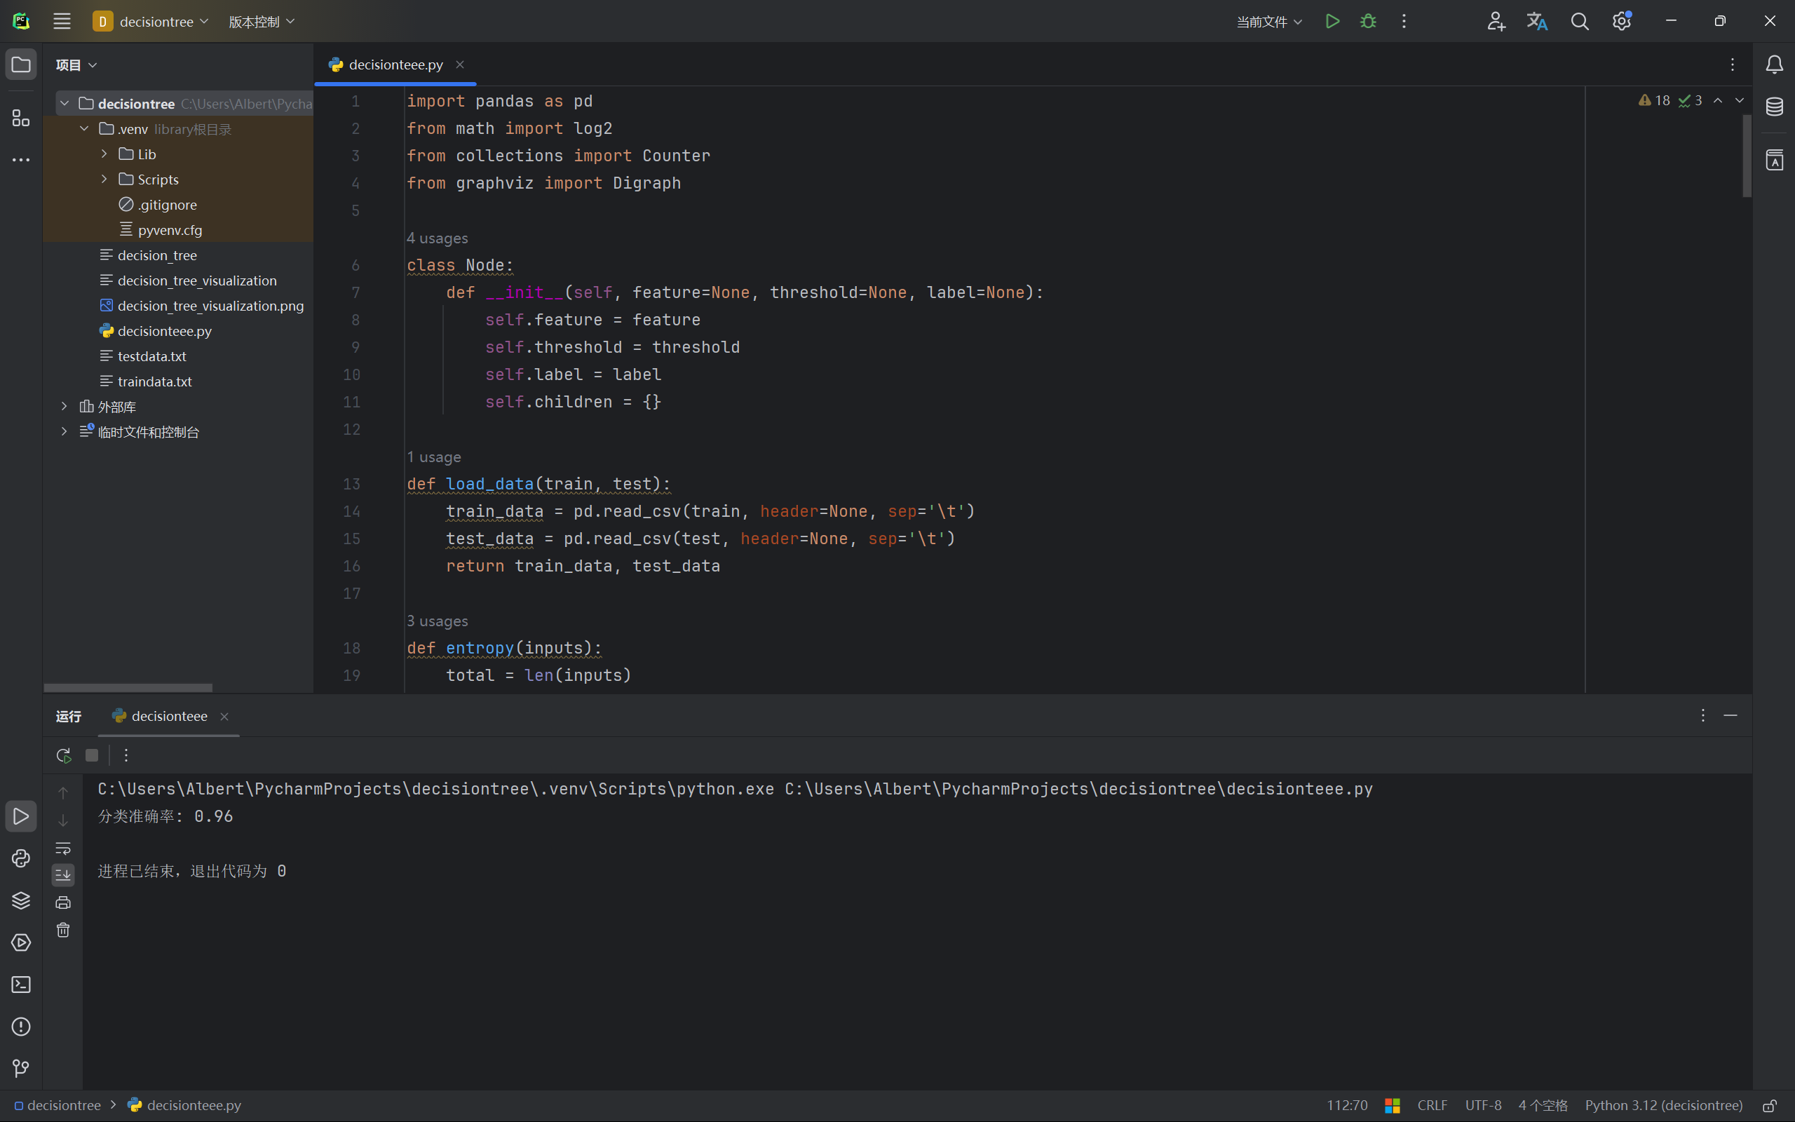
分类准确率：0.96
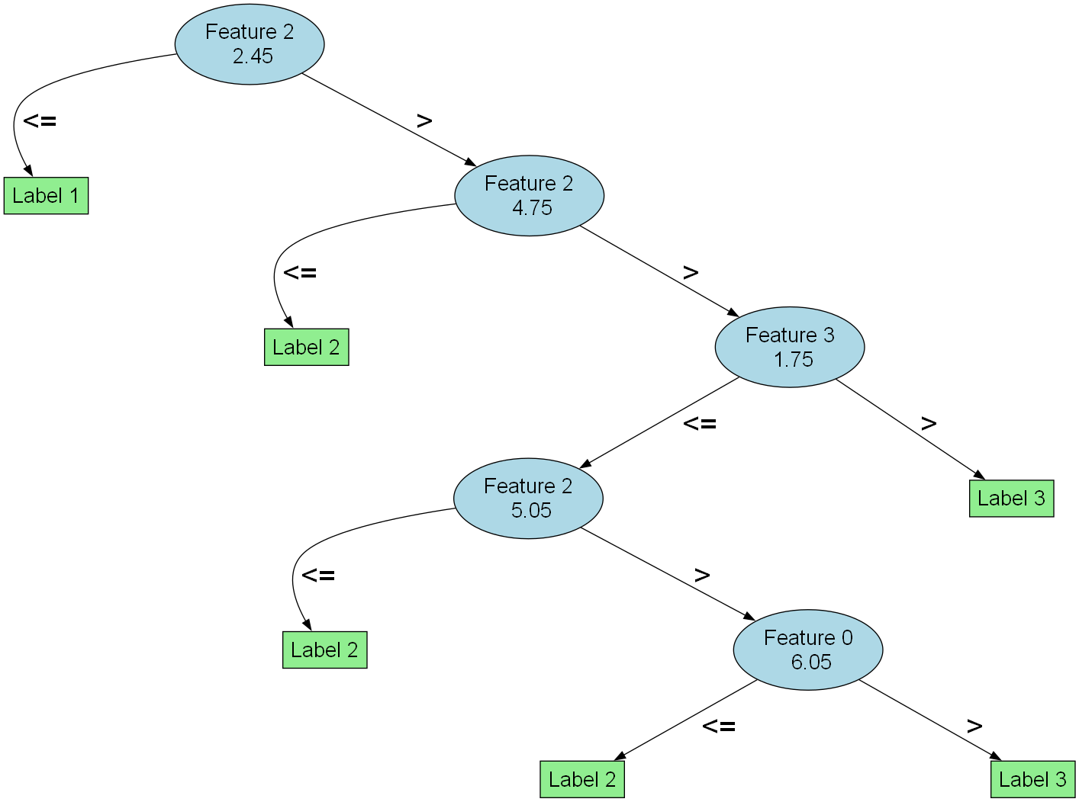
算法通过计算信息增益，Feature2首先分裂小于等于2.45即可判断为Label 1，进一步判断大于等于2.45小于等于4.75为Label2。若Feature2大于4.75，进一步判断Feature3，以此类推。

十、实验结论：
使用ID3算法可以较高准确率判断分类。
十一、总结及心得体会：
- 决策树包含较全面，搜索较完整。
- 健壮性较好，不受噪声影响。
- 少量数据就可以训练出决策树。
十二、对本实验过程及方法、手段的改进建议：
通过增加训练数据集来进一步提高测试的精确度。
报告评分：
指导教师签字：

